

UNIVERSIDAD ANDRÉS BELLO

FACULTAD DE INGENIERÍA

Manual de instalación de la APK

César Roudergue

Jaime Velásquez

Joaquín Fuentes

Rodolfo Valentín

Product Owner: Romina Torres

VIÑA DEL MAR – CHILE

 2020

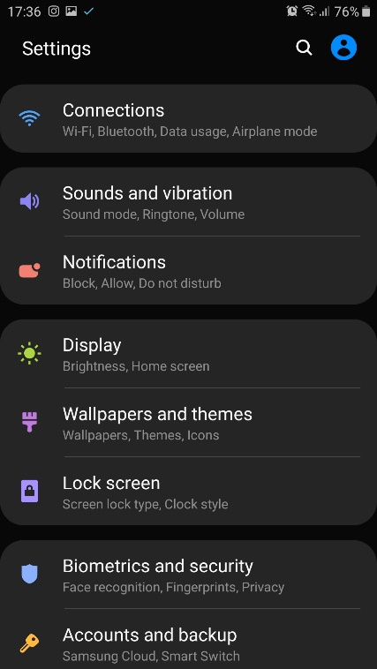**Antes de la Instalación**  
Antes de realizar la instalación de la aplicación es necesario revisar que el dispositivo en dónde se realizara la acción permita la instalación de aplicaciones desde fuentes desconocidas, para esto deberemos ir a la configuración del teléfono y buscar la sección de *Biometría y Seguridad*:

Una vez dentro, debemos seleccionar la opción de *Instalar apps desconocidas:*

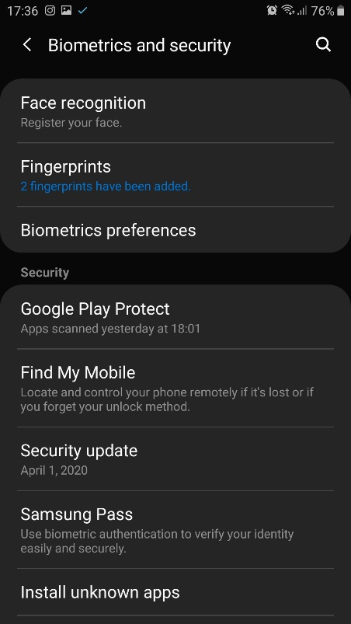

y una vez dentro le damos permiso a nuestra app de almacenamiento interno:  
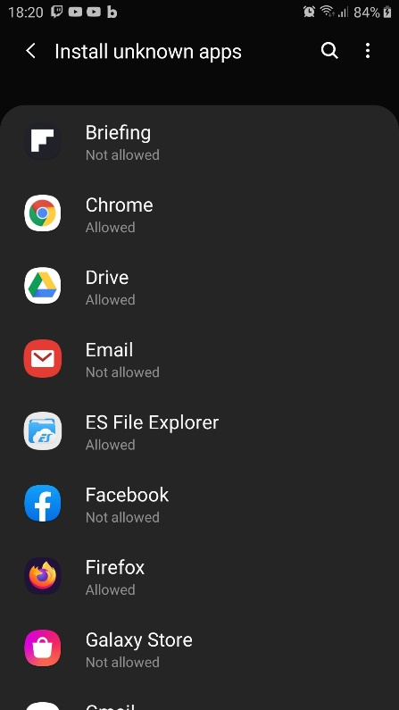

Completado este proceso, podemos instalar la aplicación sin mayores problemas.

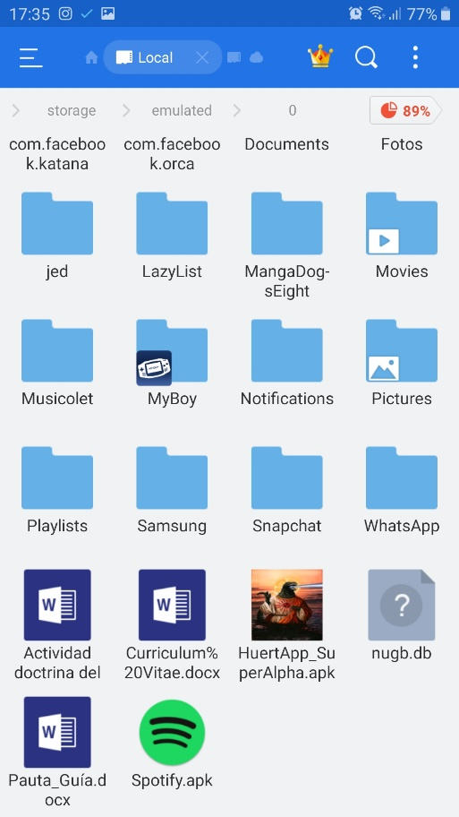**Instalando la APK**Una vez descargada la aplicación, deberemos dirigirnos al lugar dónde hayamos guardado la APK dentro de nuestro Smartphone. Para este ejemplo se usa una aplicación que permite ver los archivos distinta a la aplicación por defecto:

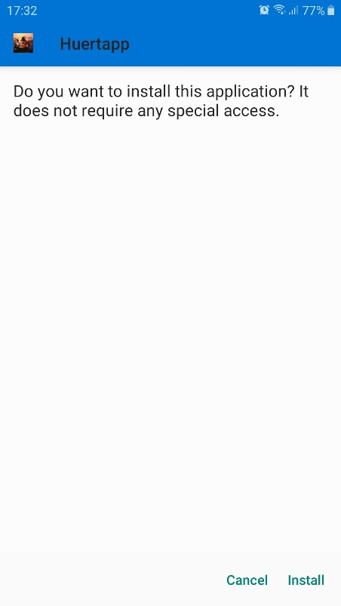Seleccionamos la APK y nos emergerá la pantalla de instalación, a la cual le daremos *Instalar:*

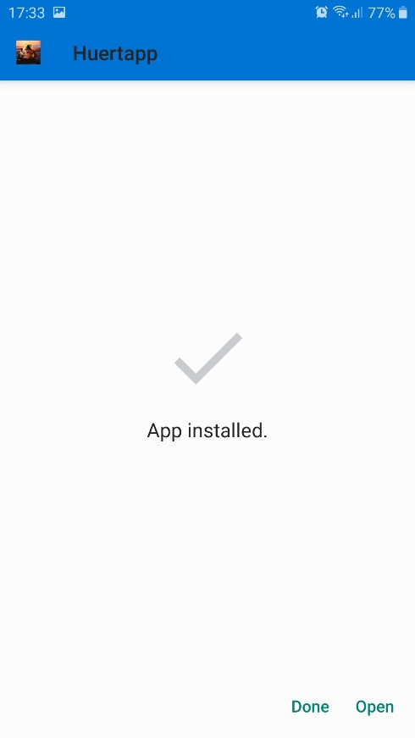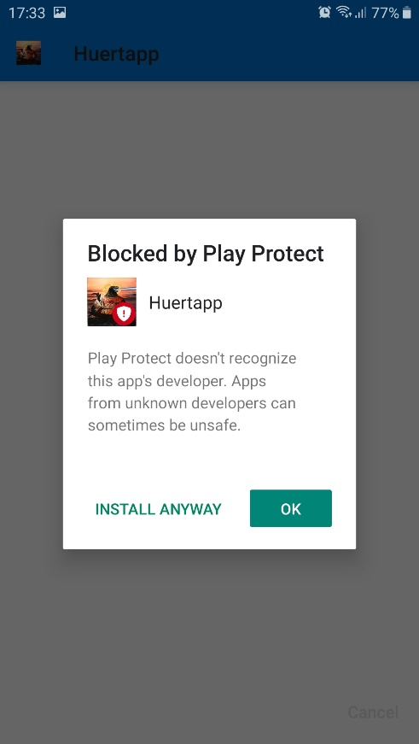Nos emergerá un cuadro de texto que nos advertirá de que la aplicación puede ser peligrosa, este cuadro de texto es normal, ya que como la aplicación está aún en desarrollo aún no posee ningún tipo de firma ni nada que la certifique como una app confiable, es por esto que debemos seleccionar *Instalar de todas formas*:   
  
  
  
  
  
  
  
  
  
  
  
  
  
  
  
  
  
  
  
  
  
  
  
  
  
Una vez instalada, nos aparecerá está pantalla, a la que le damos *Abrir:*

Y una vez hecho esto, podremos ver cómo nos da la bienvenida la pantalla de inicio de la aplicación:

